**LAPORAN**

**PRAKTIKUM ALGORITMA DAN PEMROGRAMAN**

**MODUL PENGULANGAN TIPE BENTUKAN**



**Disusun Oleh :**

NIM : 3411181007

Nama : Nabil Hanif Abdul Aziz

Kelas : INFORMATIKA (A)

**PROGRAM STUDI INFORMATIKA**

**FAKULTAS SAINS DAN INFORMATIKA**

**UNIVERSITAS JENDERAL ACHMAD YANI**

**2018**

**BAB 1**

**HASIL PRAKTIKUM**

1. **Program TabInt**
2. **Source code**

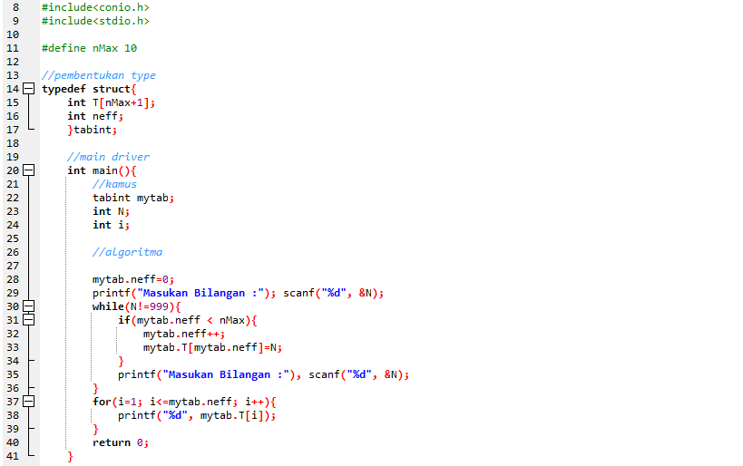

1. **Screenshot program**

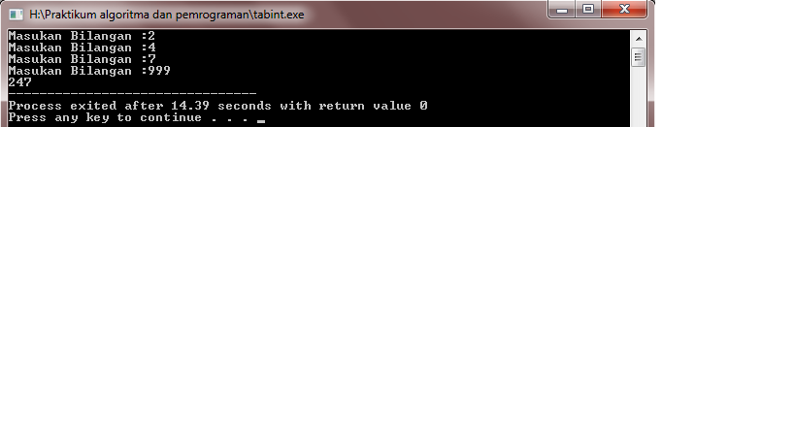

1. **Analisa Code**

Program diatas merupakan program memunculkan tipe bentukan, yang memasukan sembarang angka dan jika bertemu angka 999 maka akan berhenti dan mencetak seluruh angka yang sebelumnya. Contoh nya inputkan sembarang angka seperti diatas yaitu 2, 4, 7 dan di akhiri dengan angka 999 maka hasil nya akang muncul angka 2, 4 dan 7.

1. **Program Invers**
2. **Source code**

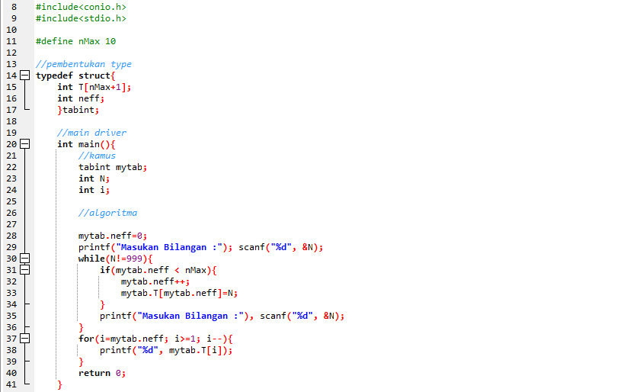

1. **Screenshot program**

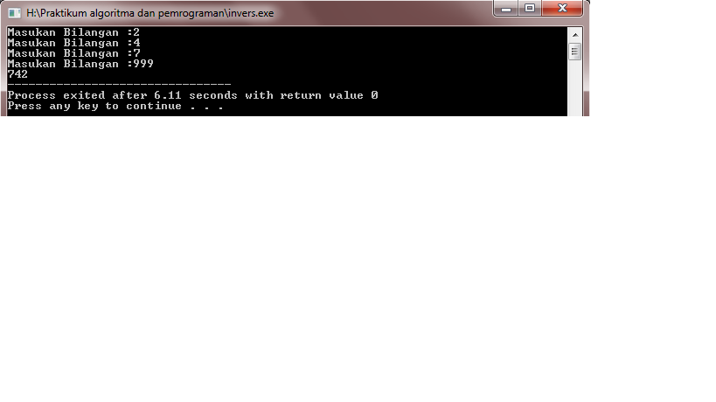

1. **Analisa Code**

Program diatas merupakan program memunculkan tipe bentukan invers atau terbalik, sama seperti tipe bentukan sebelumnya cuman beda nya ini dicetak terbalik contohnya jika diinputkan 2, 4, 7 dan diakhiri dengan 999 maka hasilnya 7, 4 dan 2. Perbedaan code sebelumnya adalah [for(i=1; i<=mytab.neff; i++){] dan diganti menjadi [for(i=mytab.neff; i>=1; i--){], dan code tersebut ada pada baris ke – 37.

1. **Program Update**
2. **Source code**

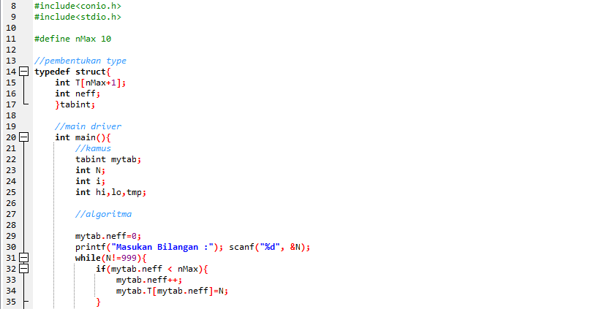

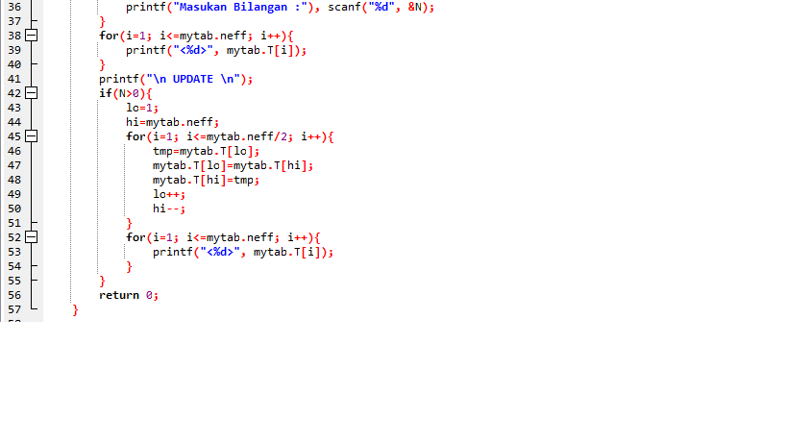

1. **Screenshot Program**

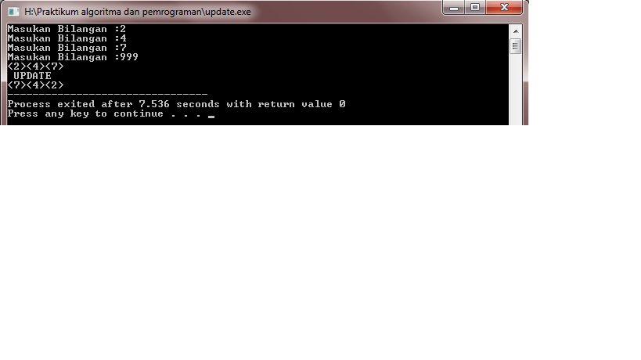

1. **Analisa code**

Program diatas merupakan program update tabel terbalik, sama seperti tipe bentukan yang sebelumnya cuman ini diperlihatkan cetakan yang seharusnya yaitu 2, 4 dan 7, dan dicetak perubahannya yaitu UPDATE lalu diperlihatkan cetak terbalik atau inversnya.

1. **Program Ganjil**
2. **Source Code**

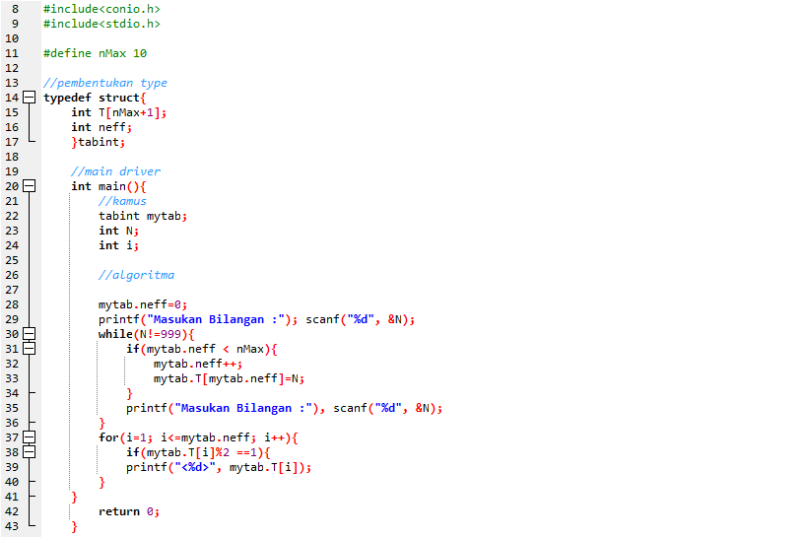

1. **Screenshot Program**

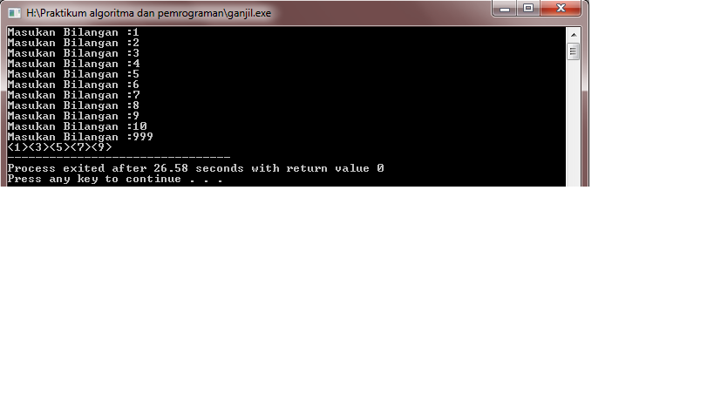

1. **Analisa Code**

Program diatas merupakan program tipe bentukan yang hasilnya dicetak ganjil, code nya sama dengan code tipe bentukan pertama cuman ditambah sedikit code lagi agar bisa dicetak ganjil. Perbedaan code nya yaitu [if(mytab.T[i]%2 ==1){] dan code tersebut ada pada baris ke – 38.

1. **Program Elemen**
2. **Source Code**

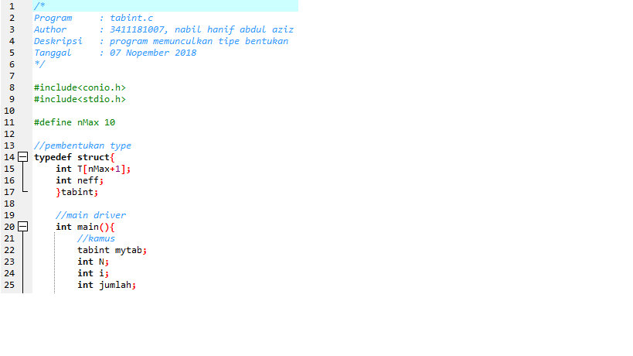

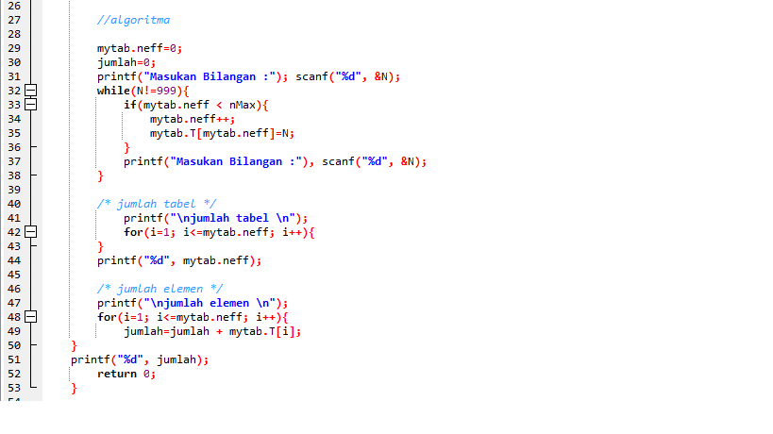

1. **Screenshot Program**

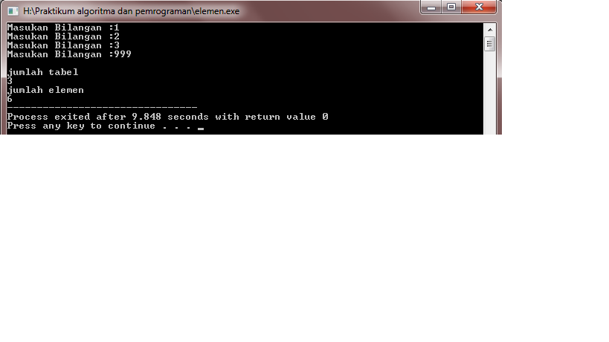

1. **Analisa Code**

Program diatas merupakan program tipe bentukan memunculkan jumlah tabel dan hasil dari elemen. Jika diinputkan seperti diatas yaitu 1, 2 dan 3 maka hasilnya adalah jumlah tabel 3 karena yang kita inputkan ada tiga angka dan hasil dari elemennya yaitu jumlah dari 1 + 2 + 3 maka jumlah nya adalah 6.

1. **Program Insert boolean**
2. **Source Code**

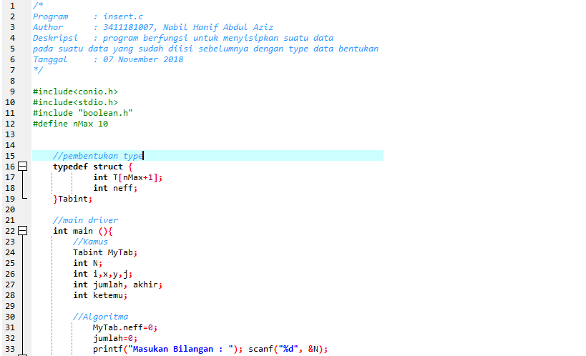

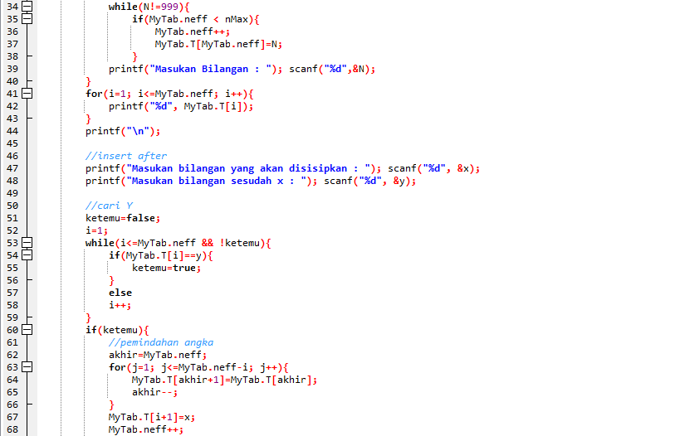

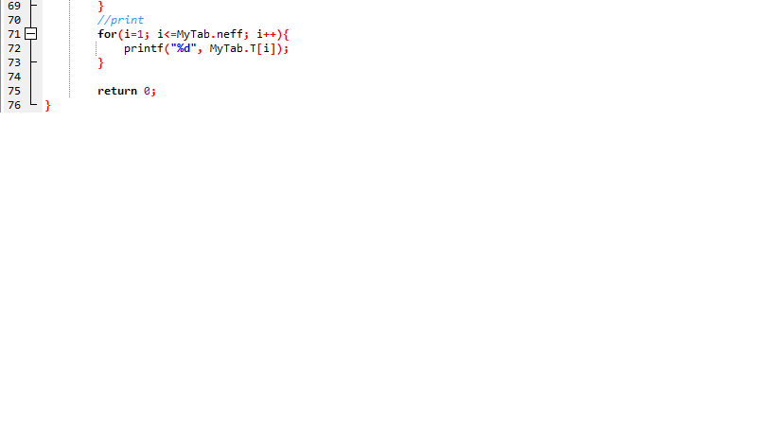

1. **Screenshot Program**

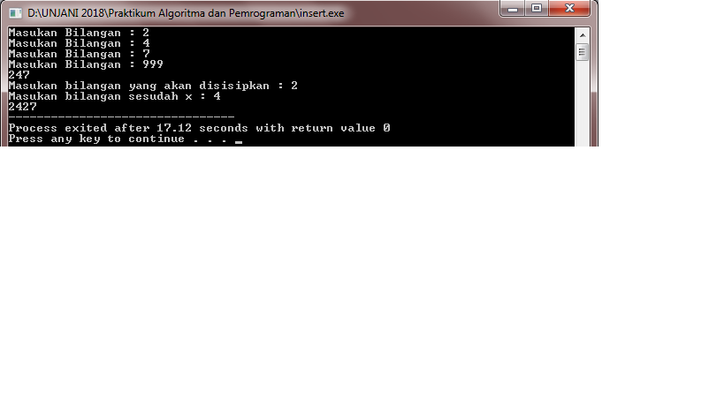

1. **Analisa Code**

Program diatas merupakan program menyisipkan suatu angka yang sudah diprint dan akan disisipkan angka lagi ditengah – tengah angka yang sudah dicetak dan dicetak kembali. Contoh nya seperti pada gambar diatas hasil cetak yaitu 247 dan disisipkan angka 2 sesudah angka 4 maka hasilnya adalah 2427.

**BAB III**

**KESIMPULAN**

Dari data dan fakta yang telah dipaparkan diatas maka penulis dapat menyimpulkan bahwa user pengguna bahasa C harus lebih teliti dan jeli dalam menginputkan rumus algoritma, karena salah sedikit atau besar kecil nya huruf itu berakibatkan aplikasi tidak akan berjalan sempurna. Di sesi ini Logika nya harus benar - benar matang agar bisa menghubungkan dari satu perintah ke perintah yang lain atau output yang kita harapkan.